Tourplanner Protocol

Software Engineering 2 Labor
SS 2026

Subject: Tour-Planner

Team name/team members:
Sabic Kenan, if24b080@technikum-wien.at
Schwarz Carl, if25b237@technikum-wien.at

Supervisor: DI. Berger Wolfgang

Introduction
Für das dieses Semester war das frontend einer Tourenplanungs-Applikation über Angular20 zu entwerfen.
User sollen sich über diese Applikation registrieren können und touren mit einem Start und Ziel-Punkt sowie Titel, Beschreibung und Transporttyp einspeichern.
Zusätzlich soll der zu zurücklegende Weg, sowie die benötigte Zeit von dem Leaflet-Service abgerufen werden und in die Tourenansicht einfließen.
Zu diesen Touren können Logs mit Kommentar, Bewertung, Schwierigkeitsgrad, Zeitstempel und der benötigten zeit zu einer Tour hinzugefügt werden können. Diese sollen jedoch nur für den Ersteller sichtbar sein.
Die Entwicklung sowie Versionskontrolle verlief über GitHub. Das Programm ist über folgenden Link erreichbar:
Git Link: https://github.com/tempestkny/TourPlanner.git
Wireframes
Register
Der User soll über die Applikation einen Account erstellen können, welcher seine Email-Adresse und Nutzernamen beinhaltet und durch ein Passwort geschützt ist.
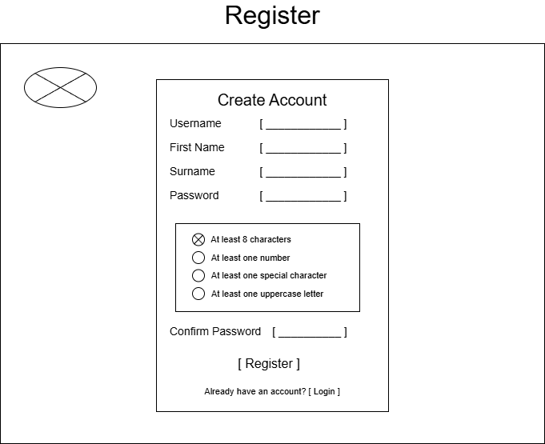
Abbildung 1: Wireframe Registrier-Seite
Tour-Listview
Für die Listenansicht wurden zwei Designs zur Erwägung gezogen.
Die erste Variante zielt auf Verständnis ab, indem möglichst viel Information in den Einträgen angezeigt werden, wodurch der Nutzer einen groben überblicke über die Details der Touren erhält.
Die zweite Variante zielt auf Nutzungsgeschwindigkeit ab, indem die angezeigte Information auf ein Minimum reduziert wird, und somit mehr Touren auf einer Fläche für den Nutzer zur Auswahl stehen.
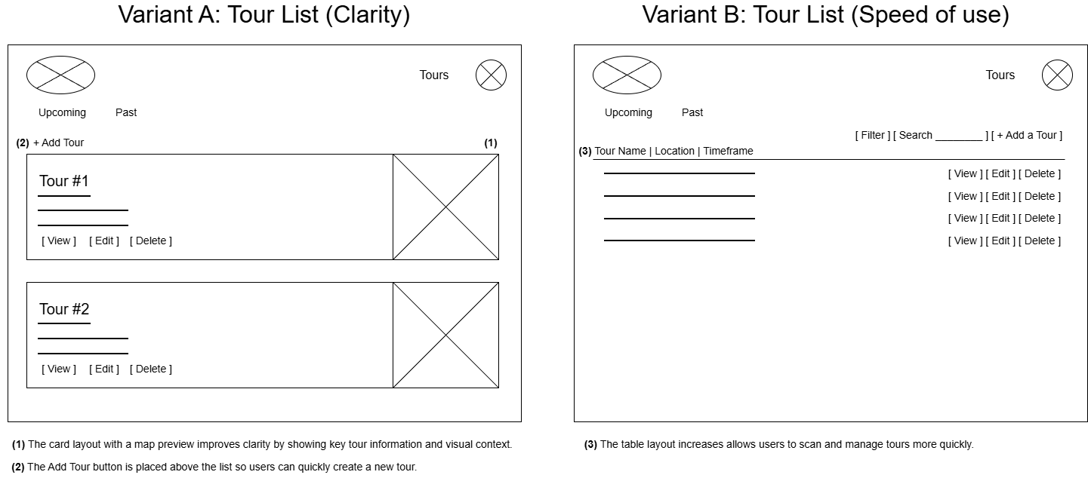
Abbildung 2: Tour-Listenansicht Varianten
Es wurde sich für das Design der UI für Variante A entschieden, da die Übersicht und Menge an Information die Debug-Tests erleichtert
Tour-Detailview
Von der Listenansicht soll auf die Tour-Detailansicht gewechselt werden. Die Tour-Detailansicht zeigt die Attribute der Tour an (Beschreibung,Start, Ziel, Karte, etc)
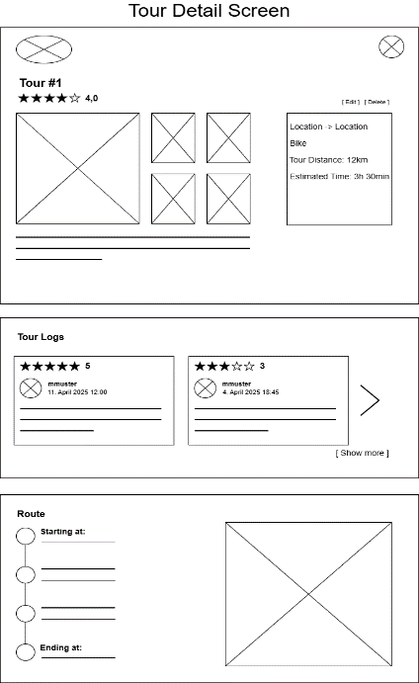

Abbildung 3: Tour Detailansicht

Tour-Logs
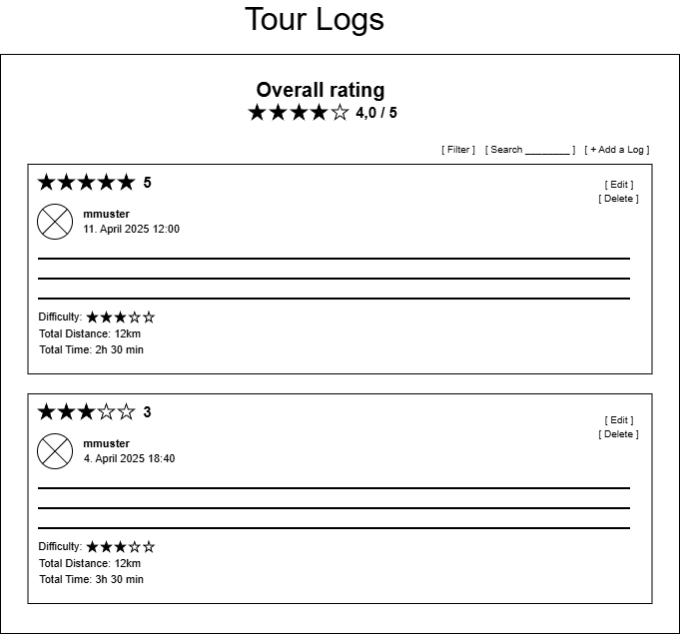
Die Tour-Logs können zu jeder Tour erstellt und über die Tour-Listenansicht aufgerufen werden.

Abbildung 4: Tour Logs Liste

System Architecture
Frontend:
Components:

Services:

Backend:
Api:

Business Logic:

Data Access:

Unit Tests:

Features:
Authentication and Authorization:

Tour Planning:

Open Route Service Integration:

Leaflet Integration:

Tour Logs:

Time Spent

[In order of Git History]
ID | Function | Required Time [h]

